Отчёт по лабораторной работе 5

Архитектура компьютера

Цыкунова Екатерина Михайловна НКАбд-05-24

Содержание

# 1 Цель работы

Целью работы является приобретение практических навыков работы в Midnight Commander. Освоение инструкций языка ассемблера mov и int.

# 2 Задание

1. Установить Midnight Commander
2. Изучить стуктуру программ
3. Изучить файл in_out.asm
4. Дополнить программы по заданию.

# 3 Теоретическое введение

Midnight Commander (или просто mc) — это программа, которая позволяет просматривать структуру каталогов и выполнять основные операции по управлению файловой системой, т.е. mc является файловым менеджером. Midnight Commander позволяет сделать работу с файлами более удобной и наглядной.

Программа на языке ассемблера NASM, как правило, состоит из трёх секций: секция кода программы (SECTION .text), секция инициированных (известных во время компиляции) данных (SECTION .data) и секция неинициализированных данных (тех, под которые во время компиляции только отводится память, а значение присваивается в ходе выполнения программы) (SECTION .bss).

# 4 Выполнение лабораторной работы

## 4.1 Знакомство с Midnight Commander

Открываю Midnight Commander (рис. 1), с помощью клавишь со стрелками и Enter перехожу в каталог ~/work/arch-pc. Далее нажимаю F7 и создаю каталог lab05 (рис. 2).

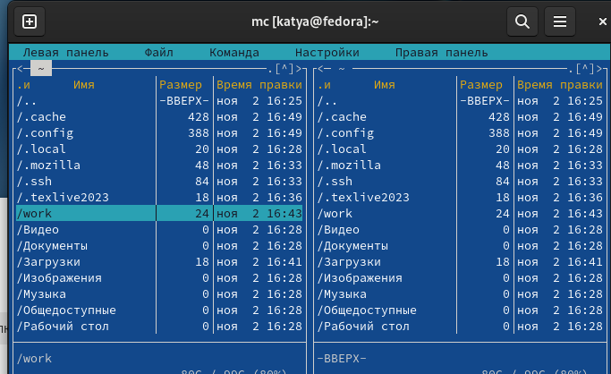

Рис. 1: Запуск Midnight Commander

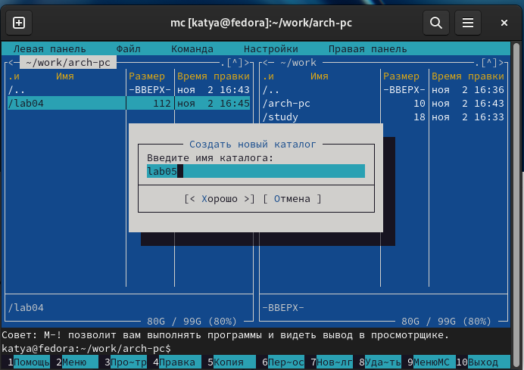

Рис. 2: Создание каталога

При помощи touch создаю файл lab05-1.asm (рис. 3)

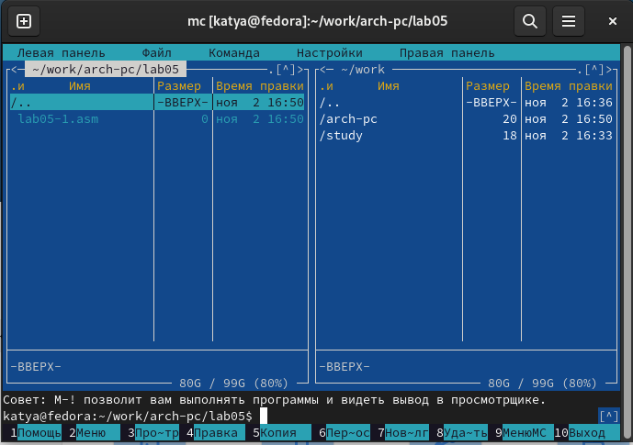

Рис. 3: Создание файла lab05-1.asm

Открываю файл на редактирование клавишей F4, выбрираю редактор mcedit, пишу код программы из задания. (рис. 4)

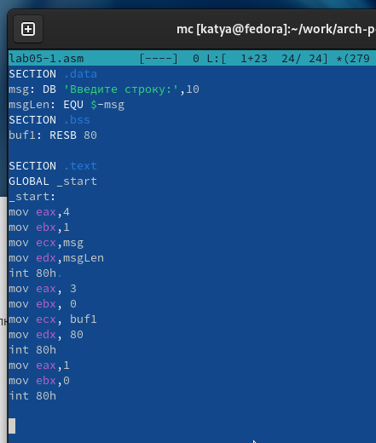

Рис. 4: Программа lab05-1.asm

Открываю файл на просмотр клавишей F3 и проверяю, что он содержит набранный код. (рис. 5)

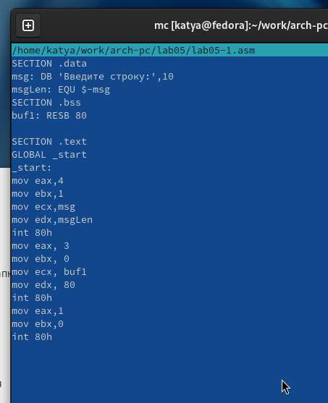

Рис. 5: Просмотр файла lab05-1.asm

Транслирую файл программы в объектный файл, выполняю компановку объектного файла, получился исполняемый файл программы. (рис. 6)

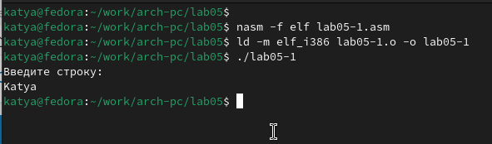

Рис. 6: Запуск программы lab05-1.asm

## 4.2 Подключение внешнего файла in_out.asm

Скачиваю файл in_out.asm и размещаю его в рабочем каталоге. (рис. 7) Для копирования используется клавиша F5. Для перемещения используется клавиша F6.

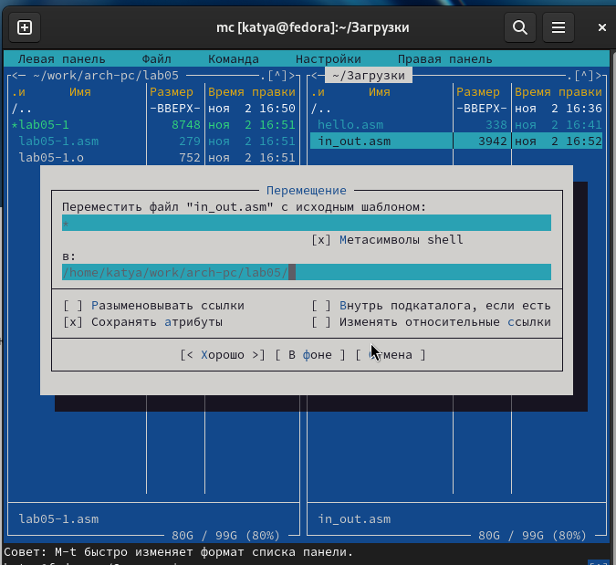

Рис. 7: Копирование файла in_out.asm

Скопировала lab05-1.asm в lab05-2.asm. (рис. 8)

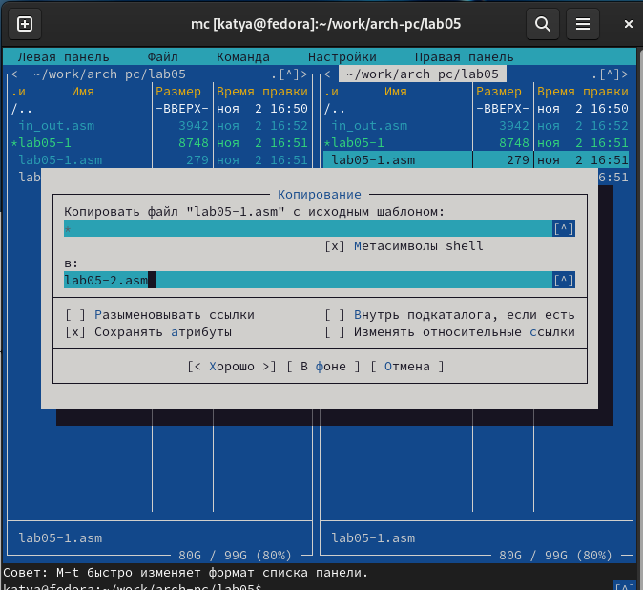

Рис. 8: Копирование файла lab05-1.asm

Пишу код программы lab05-2.asm с использованием подпрограмм из внешнего файла in_out.asm. (рис. 9)

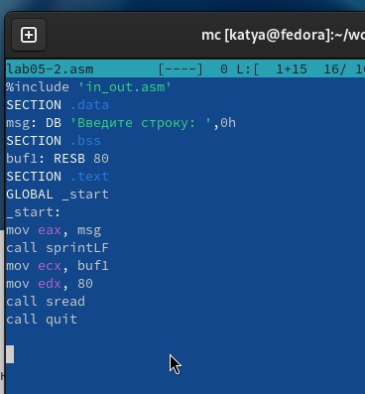

Рис. 9: Программа lab05-2.asm

Скомпилирую программу и проврю запуск. (рис. 10)

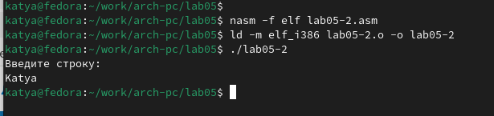

Рис. 10: Запуск программы lab05-2.asm

В файле lab5-2.asm заменила подпрограмму sprintLF на sprint. Заново собрала исполняеый файл. (рис. 11) (рис. 12)

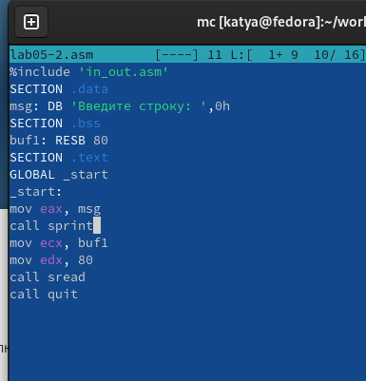

Рис. 11: Программа в файле lab05-2.asm

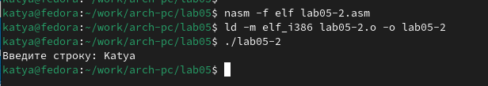

Рис. 12: Запуск программы lab05-2.asm

Теперь после вывода строки она не завершается символом перехода на новую строку.

## 4.3 Задание для самостоятельной работы

Скопировала программу lab05-1.asm и изменила код, так чтобы она работала по следующему алгоритму: (рис. 13) (рис. 14)

* вывести приглашение типа “Введите строку:”;
* ввести строку с клавиатуры;
* вывести введённую строку на экран.

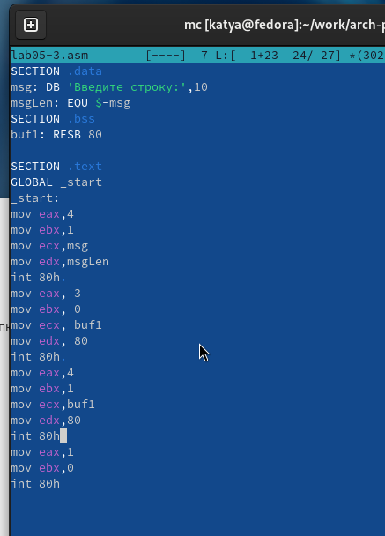

Рис. 13: Программа lab05-3.asm

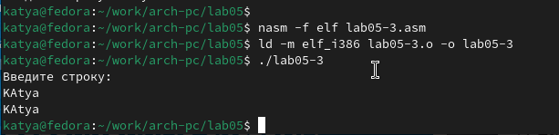

Рис. 14: Запуск программы lab05-3.asm

Аналогично скопировала программу lab05-2.asm и изменила код, но теперь использовал подпрограммы из файла in_out.asm. (рис. 15) (рис. 16)

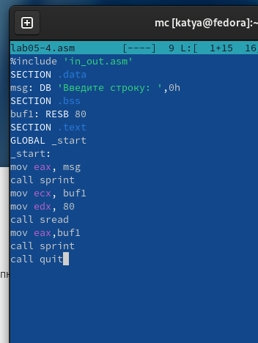

Рис. 15: Программа lab05-4.asm

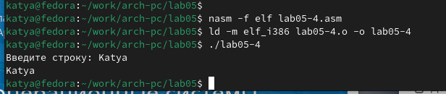

Рис. 16: Запуск программы lab05-4.asm

# 5 Выводы

Научились писать базовые ассемблерные программы. Освоили ассемблерные инструкции mov и int.